环境科学与工程学院研究生招生网络远程复试考场规则
1.考生应当自觉服从考试工作人员管理，严格遵从考试工作人员关于网络远程考场入场、离场、打开视频的指令，不得以任何理由妨碍考试工作人员履行职责，不得扰乱网络远程复试考场及其他相关网络远程场所的秩序。
2.考生应按要求备妥软硬件条件。复试软件采用腾讯会议。硬件需要2部带摄像头的设备，手机或电脑均可。保证稳定网络环境，最好是网线接入，备用4G/wifi。请考生提前安装指定软件配合软件测试。按规定时间启动指定软件或登录指定网络平台参加网络远程复试。
3.考生必须凭本人《准考证》和有效居民身份证参加网络远程复试，并主动配合身份验证核查等。复试期间不允许采用任何方式变声、更改人像。
4.考生应选择独立安静房间独自参加复试。整个复试期间，房间必须保持安静明亮，房间内不得有其他人，也不允许出现其他声音。不得由他人替考，也不得接受他人或机构以任何方式助考。复试期间视频背景必须是真实环境，不允许使用虚拟背景、更换视频背景。
5. 复试过程采用“双机位”方式。“第一机位”采集考生音、视频源（考生正前方），因此考生“第一机位”音频视频必须全程开启，面试时考生应距离电脑屏幕1米左右距离，全程正面免冠朝向摄像头，保证头肩部及双手出现在视频画面正中间。不得佩戴口罩保证面部清晰可见，头发不可遮挡耳朵，不得戴耳饰。面试过程要注意仪容仪表：保持干净整洁、言语礼貌等。“第二机位”采集考生所处环境的整体情况（复试场所远端）。下图为“双机位”建议摆放位置。
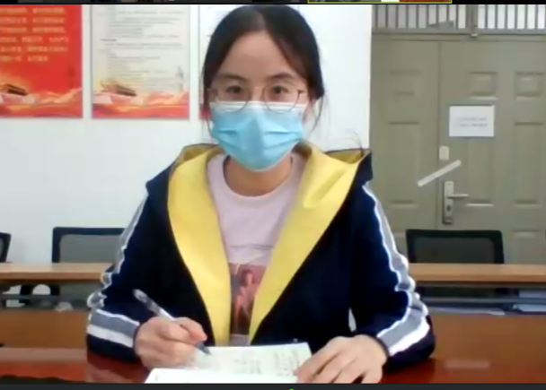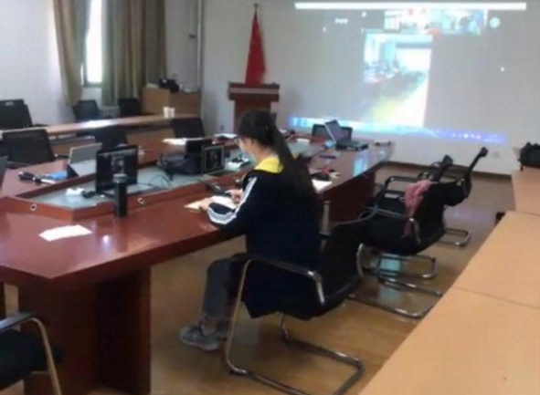
6.复试全程考生应保持注视摄像头，视线不得离开。复试期间不得以任何方式查阅资料。
7.复试期间请将智能手机全程调至静音，屏蔽语音通话及短信功能（或设置为呼叫转移至其他设备），取消社交软件（微信、QQ等）音视频通话邀请通知，关闭其他APP消息通知，关闭手机休眠模式（若无法关闭，请设置休眠时间为60分钟以上，若复试过程中息屏会导致摄像头关闭）。考生不得录屏录像录音，不得随意切换屏幕。
8.复试期间如发生设备或网络故障，应主动采用学院规定方式与招生学院保持沟通。
9.笔试考场规则：
（1）考生需提前准备A4大小白色答题纸和黑色签字笔。答题纸短边朝上，单面答题，最上方空出2 cm写准考证号和姓名，最下方空出1 cm写页码。如使用多张答题纸，每张答题纸均需书写准考证号和姓名。在答题过程中，及时使用空白A4纸遮盖答题内容。

（2）考试正式开始前30 min，考生手持身份证，监考老师拍照留底。由两位监考老师分别检查考生身份及考试环境（注意答题纸正反面不能有标记）。
（3）于考试正式开始前10 min停止进入考场，学院复试工作组给监考老师分发试题。
（4）于考试正式开始前2 min副监考通过共享屏幕展示试题，待主监考宣布考试正式开始后才可答题。
（5）考试结束后，考生停止答题，主监考继续监考，副监考收集答卷。考生逐一向副监考展示答卷，副监考截屏后允许考生将试卷拍照提交，以保证考生提交的试卷和现场作答试卷的一致性。
10.面试考场规则：
（1）考生于考试正式开始前30 min进入考场，手持身份证，监考老师拍照留底。由各组秘书检查考生身份及考试环境。
（2）所有考生进入候考场后，根据秘书指令抽取复试试题，并按照面试顺序依次进入主考场。
（3）面试结束后退出考场，结束复试。

